2016年中级审计师《审计专业相关知识》高频考点
第一部分 宏观经济学基础
第三章 货币政策分析

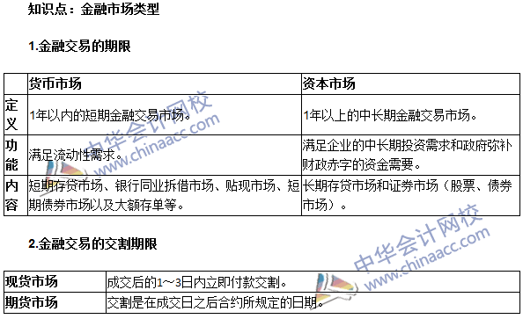
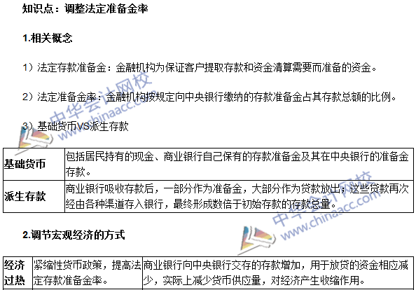
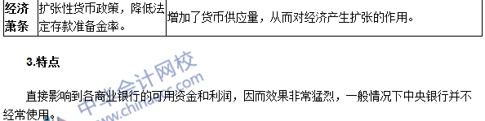

注：本文原创于中华会计网校（http://www.chinaacc.com），转载请注明出处！

